Les principales modifications apportées à la note de réforme

- Siège et Ministère public : un modèle de gestion séparée

La décentralisation se fera sur deux niveaux (ressort et arrondissements) et pour chaque niveau, le siège et le ministère public disposeront d’un comité de direction distinct.

Le principe de la gestion collégiale proposé initialement est donc abandonné.

En effet, de nombreux acteurs judiciaires ont souligné les difficultés réelles qui pouvaient surgir dans ce cadre.

Citons notamment une des questions mise en avant par le Conseil Supérieur de la Justice : «Plus délicate est la question de savoir si le fait qu’il (le Ministère public) doive mener une politique et partager les moyens financiers avec le siège ne risquerait pas de donner l’impression que l’indépendance et l’impartialité du tribunal ne sont plus garanties ».

La Ministre a été sensible à cet aspect et ne souhaitait pas que l’indépendance et l’impartialité du siège se trouvent mises en cause dans le cadre de la gestion décentralisée.

Il sera nécessaire de prévoir des règles de collaboration entre ces deux entités indépendantes. Cette exigence de collaboration s’inscrit par ailleurs parfaitement dans la culture de concertation existante.

Deux exceptions au modèle de gestion séparée :

- la Cour de cassation

Le modèle collégial convient mieux à la réalité de la gestion de la Cour de Cassation compte tenu de sa position dans l’Ordre judiciaire et des missions spécifiques attribuées au parquet général près la Cour de Cassation.

Elle aura son propre comité de direction composé du premier président de la Cour de Cassation, du procureur général, du greffier en chef, du secrétaire en chef et d’un directeur du bureau de gestion. Sur le plan du personnel, la fusion des cadres du greffe et du secrétariat du parquet général est retenue

- le Parquet fédéral

La gestion décentralisée du parquet fédéral sera assurée par un comité de direction distinct, composé du procureur fédéral, du secrétaire en chef et d’un directeur du bureau de gestion.

- De nouvelles structures de gestion

Suite à l’adoption du modèle de gestion séparée, les structures de gestion doivent être adaptées et la place des services de soutien reprécisée.

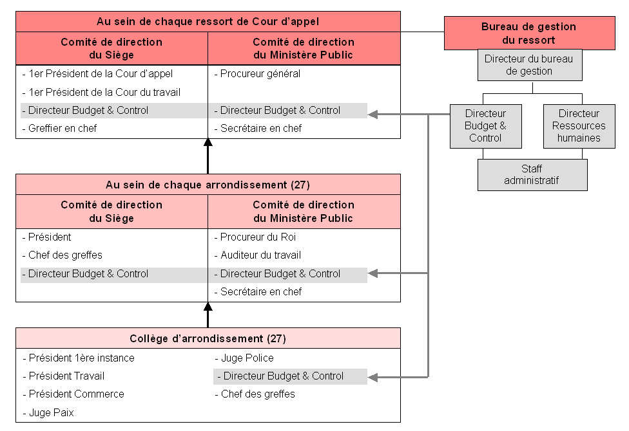

- Au niveau de l’arrondissement

Le collège d’arrondissement
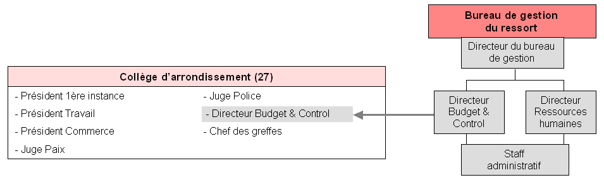

Une large représentation des différentes juridictions assurera la légitimité de cet organe :
- chaque chef de corps est appelé à siéger,
- les juges de paix et de police y auront leur représentant.

Le collège d’arrondissement, qui s’apparente à une assemblée générale, prendra les décisions stratégiques, donnera mandat au comité de direction et assurera le contrôle de ce dernier.

Le collège est compétent pour :
- le budget (confection – discussion – approbation)
- les achats de biens durables – les investissements (planification, suivi des investissements)
- le planning du personnel
- les profils de fonction

Le chef des greffes assurera la gestion des ressources humaines pour l’arrondissement. Il sera placé sous l’autorité du président du comité de direction de l’arrondissement.

Les comités de direction

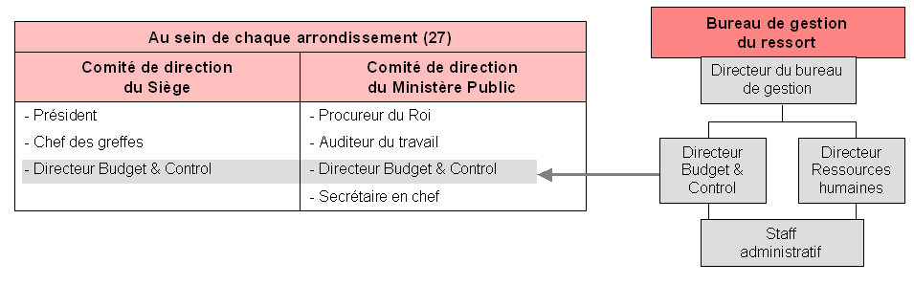

Issu du Collège d’arrondissement, le comité de direction est l’organe de la gestion quotidienne.

- Au niveau du Siège : Le président dirige le comité de direction « Siège » et préside le collège d’arrondissement. Il est choisi sur la liste des candidats issus de l’arrondissement par les divers chefs de corps réunis au sein du collège. Il est désigné par le Roi. Le président sera titulaire d’un mandat de chef de corps gestionnaire et soumis à l’évaluation.

- Au niveau du Ministère public : Le procureur du Roi préside le comité de direction « Ministère public ». La prise de décision est collégiale, si un blocage survient, il est soumis à l’arbitrage du procureur général.

Le comité de direction prendra notamment en charge :
- le recrutement du personnel, la gestion,
- les achats de biens de consommations,
- les achats urgents de biens durables,
- le suivi du budget,
- la concertation sociale

- Au niveau du ressort

Les comités de direction
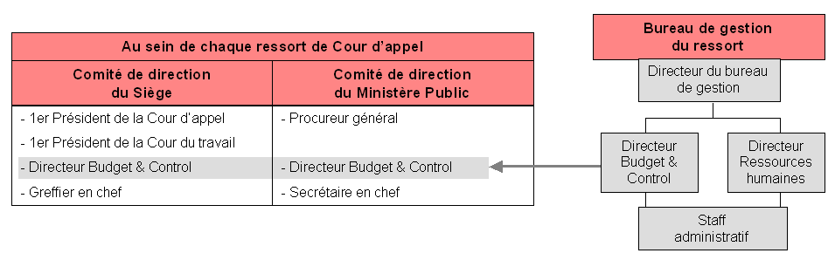

C’est au sein du comité de direction que sont prises tant les décisions stratégiques que les décisions opérationnelles : il gère toutes les questions liées au fonctionnement des juridictions du degré d’appel, statue sur les recours dirigés contre les avis du bureau de gestion et assure le suivi du budget du ressort et l’arbitrage budgétaire des différents arrondissements.

- Au niveau du Siège : Le premier président de la Cour d’appel préside le comité de direction « Siège ». Sa voix est prépondérante.
Il a l’obligation de réunir régulièrement les présidents des comités de direction du siège de l’arrondissement, dans le cadre d’une conférence consultative, compétente pour tous les aspects de la gestion et de l’administration du Siège.

- Au niveau du Ministère public : Le procureur général préside le comité de direction « Ministère public ».
Il a également l’obligation de réunir régulièrement les présidents des comités de direction du ministère public du ressort, dans le cadre d’une conférence consultative, compétente pour tous les aspects de la gestion et de l’administration.

- Les bureaux de gestion

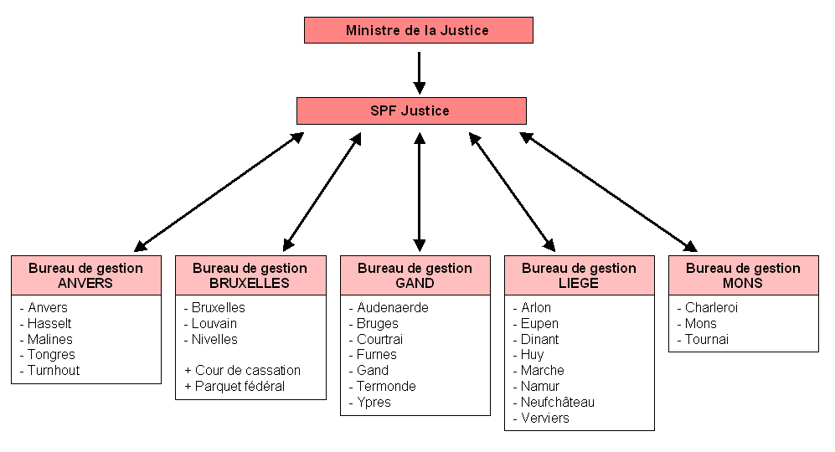

Il y aura cinq bureaux de gestion, un par ressort. Le bureau de gestion de Bruxelles assurera aussi la gestion administrative et le contrôle budgétaire de la Cour de Cassation et du Parquet fédéral.

Au niveau du personnel, le bureau de gestion aura un cadre et le personnel relèvera du statut du personnel de l’Ordre judiciaire.

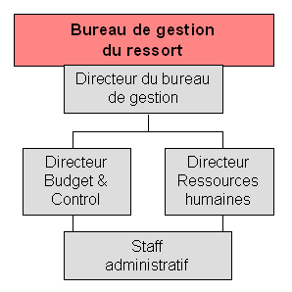

La direction du Bureau de gestion sera confiée à un magistrat directeur : le directeur général. Il sera titulaire d’un mandat de chef de corps gestionnaire et soumis à l’évaluation.

Les directeurs « Budget et contrôle » et « Gestion Ressources Humaines » sont nommés par le Roi sur proposition du Ministre de la Justice.

Ils sont sous l’autorité fonctionnelle du directeur général du bureau de gestion mais dépendent, sur le plan hiérarchique, du directeur général de l’organisation judiciaire du SPF Justice.

Le directeur budget et contrôle sera présent dans toutes les structures de gestion, et possède dès lors une vue complète sur le fonctionnement des services judiciaires du ressort. A l’instar des pouvoirs reconnus à un inspecteur des finances, il émet un avis sur toute décision entraînant un engagement financier.

Les missions spécifiques du directeur général, des deux directeurs et les missions générales du bureau de gestion seront inscrites dans la loi.

Outre le staff administratif qui l’épaulera, le bureau de gestion bénéficiera de l’appui du Service public fédéral Justice qui se chargera :
- de la diffusion des bonnes pratiques développées au sein des départements fédéraux,
- de la mise à disposition de documents de travail communs qui pourraient ainsi éviter aux ressorts d’élaborer isolément des procédures ou des pièces,
- de réunir régulièrement les membres dirigeants des cinq bureaux de gestion.

- Les compétences décentralisées

La décentralisation des quatre catégories de compétence retenues précédemment reste identique. Pour rappel, il s’agit :
- du budget (confection, gestion, exécution)
- de la gestion des ressources humaines (magistrat et non-magistrat)
- des bâtiments et matériels
- des frais de justice.

Le transfert des compétences se fera de manière progressive.

- Le budget

La décentralisation du budget se fera en 3 phases :

- la détermination du budget de l’entité administrative
- l’attribution d’un budget théorique et l’implication des autorités judiciaires locales dans la confection du budget de l’exercice suivant
- le transfert d’un budget effectif
Cette troisième phase devrait aboutir à la définition et à l’octroi d’une dotation au bénéfice de l’Ordre judiciaire.

- Les ressources humaines

La gestion des ressources humaines par les autorités judiciaires locales constitue un des éléments majeurs de la réforme de l’organisation judiciaire.

La décentralisation permettra une plus grande mobilité des membres de l’ordre judiciaire :
- celle des magistrats au niveau du ressort
- celle du personnel judiciaire au niveau des arrondissements, par la création d’un pool mobile de volontaires

Concrètement, la décentralisation concerne :
- la tenue d’un véritable planning du personnel
- la sélection, l’engagement et l’avancement du personnel
- la gestion du personnel magistrat et non-magistrat
- la concertation sociale

- Les bâtiments

Les questions relatives à la gestion des bâtiments et toutes celles intéressant l’ordre judiciaire (logistique, utilité publique, véhicule,…), doivent faire l’objet d’une concertation structurée entre les organes de gestion du siège et ceux du ministère public.

Il faudra dégager une formule qui permette une gestion rigoureuse et satisfaisante pour tous. Ce point particulier sera traité au sein des sites pilotes qui seront invités à formuler des propositions à l’autorité centrale.

La gestion des bâtiments continuera d’impliquer une coordination avec la Régie des bâtiments, propriétaire de l’ensemble des bâtiments judiciaires.

- Les frais de justice

Il faut sensibiliser les magistrats aux préoccupations financières, les former aux bonnes méthodes de gestion et mettre à leur disposition des outils de gestion informatisés et performants.

La Ministre mène, depuis le début de la législature, une politique de sensibilisation, de formation des magistrats, de réorganisation des méthodes de travail dans le cadre d’une rigueur budgétaire.

Un important projet informatique est en cours d’élaboration, il sera mis à l’essai dans les prochaines semaines dans trois sites pilotes (arrondissements de Louvain, de Nivelles et le Parquet fédéral). Aussi, a-t-il été décidé de poursuivre l’effort sur le plan central avant de transférer cette compétence aux autorités judiciaires.

Dans ce cadre, la Ministre communiquera régulièrement aux autorités judiciaires de l’arrondissement et du ressort les données budgétaires en matière de frais de justice, poursuivra la politique menée et construira, en parfaite collaboration avec le terrain, le transfert de la gestion de ce poste.

- La Commission de modernisation de l’Ordre judiciaire

Des difficultés pour le détachement de magistrats du siège au sein du pouvoir exécutif ayant été mises en évidence, la « Direction de modernisation de l’Ordre judiciaire » initialement prévue sera remplacée par une « Commission de modernisation de l’Ordre judiciaire ».

Cette solution donnera toutes les garanties nécessaires aux membres de la magistrature assise. Un avant-projet instaurant cette Commission a été approuvé par le Conseil des Ministres.

La Commission – qui devrait être opérationnelle début de l’année 2007 - aura pour missions de :
- soutenir le développement des projets expérimentaux élaborés au niveau national ou local,
- apporter le soutien méthodologique nécessaire à leur mise en œuvre,
- soutenir les actions de communication interne et la mise en œuvre de projets d’organisation innovante visant à rationaliser les méthodes de travail,
- accompagner les modifications organisationnelles.

La Commission sera assistée d’un Conseil général des partenaires composé des divers acteurs impliqués et intéressés par la réforme (magistrats, avocats, personnel judiciaire, CSJ, etc.).

- Mise en œuvre de la réforme : par projets-pilotes et par étapes

La mise en oeuvre se fera progressivement en donnant le temps nécessaire aux acteurs concernés.

En raison de la très longue période de concertation, le timing de décembre 2005 retenu initialement n’a pu être tenu. Les quatre sites pilotes retenus commenceront l’expérience au cours de cette année 2006.

Tout sera mis en œuvre au sein du Service public fédéral Justice pour que dans les prochains mois, les premiers effets de la décentralisation puissent se faire sentir et se traduisent par des « quick wins » pour les autorités judiciaires.

